Maven下载、配制与使用

1. 下载

到<http://maven.apache.org/download.cgi>下载[apache-maven-3.0.5-bin.zip](http://mirrors.cnnic.cn/apache/maven/maven-3/3.0.5/binaries/apache-maven-3.0.5-bin.zip)，解压到一个文件夹下，例如我解压到：C:\Program Files\Apache Software Foundation

1. 环境变量配置

新建系统变量MAVEN_HOME，变量值为C:\Program Files\Apache Software Foundation \apache-maven-3.0.5；

编辑系统变量Path，变量值为%MAVEN_HOME%\bin;

检测是否配置成功：进入cmd，输入mvn –version,若出现以下界面则表明配置成功

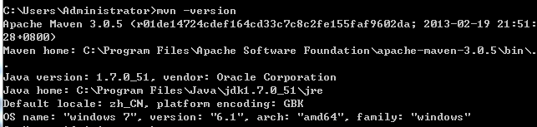

1. 在Eclipse中配置maven

在写这篇文档时，本人的Eclipse版本是

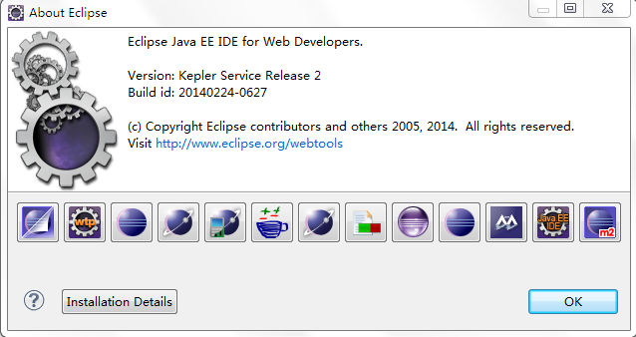

上述maven配置成功以后，点击eclipse菜单栏Help->Eclipse Marketplace搜索关键字maven到插件Maven Integration for Eclipse 并点击安装即可，如下图：

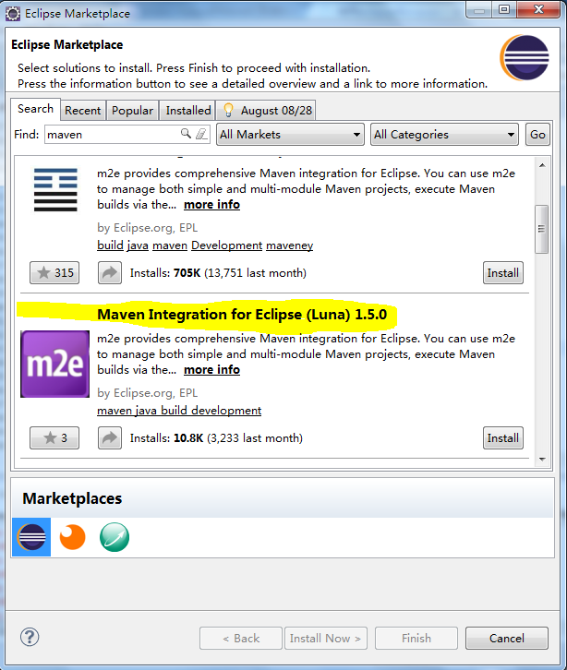

选中install后，全选出现的选项，一步步根据提示操作；安装成功后重启Eclipse，为了使得Eclipse中安装的Maven插件，同windows中安装的那个相同，需要让eclipse中的maven重新定位一下，点击Window -> Preference -> Maven -> Installation -> Add进行设置：

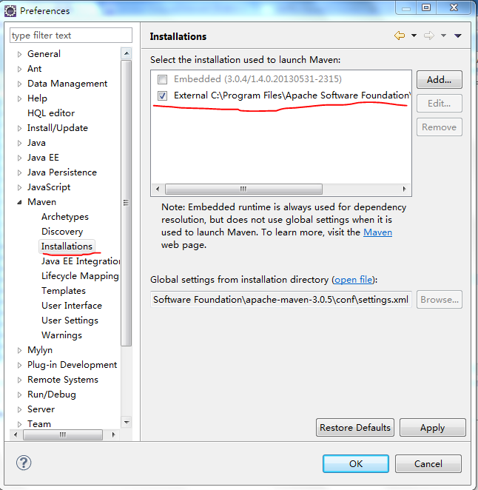

到此，我们的maven就完全配置好了。

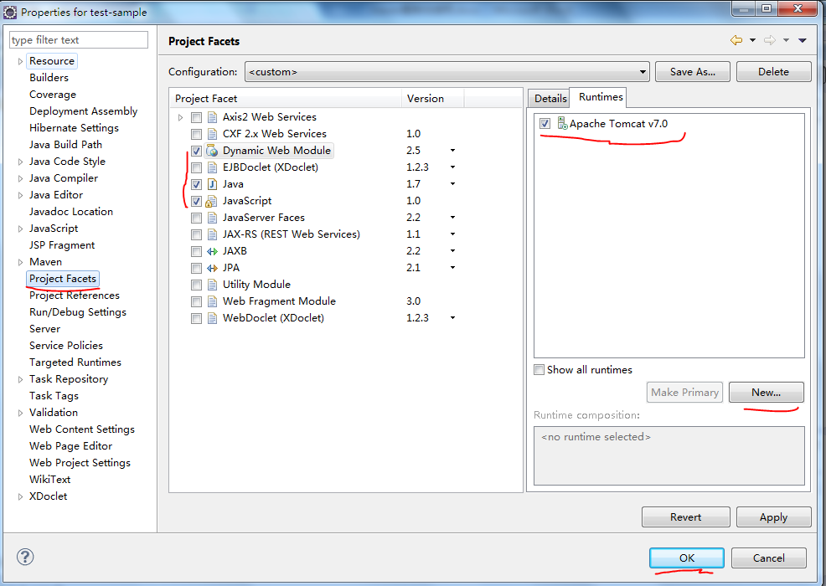

服务器如果没有，就new一个；java版本选择1.7

1. 在项目属性面板中的左部导航栏选择Deployment Assembly选项，在右边Web Deployment Assembly如果看到以下的图示，那么配置就完成了

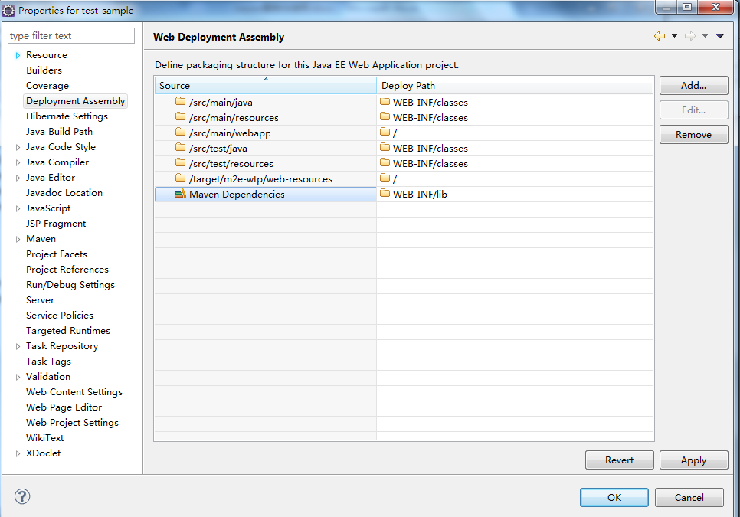

1. 这里解释一下以上文件夹

src/main/java

该文件夹是存放java源码的，发布项目时会将该文件夹下的class文件复制到WEB-INF/classes目录下

src/main/resources

该文件夹一般放置配置文件，如xml，properties文件等，其实也可以放置java文件，只是一种约定罢了，发布项目时该文件夹的文件也会复制到WEB-INF/class中

至于test，有些类似，只不过这些是测试代码

src/main/webapp

maven中约定是把该文件夹当成是普通web项目中的WebRoot目录，看看右边的deploy path，发布项目时是发布到根目录/了。该文件夹在建成的maven web项目中，在其内尚没有WEB-INF/classes，WEB-INF/lib发布时开发工具会自动创建

1. 直接在项目上进行web开发的步骤与直接使用Eclipse开发web一致。
2. 将项目导出成war:

前面配置没错的话，pom.xml右键，run as 选择 install 或是 package，就会在项目的target 的目录里生成 war文件:

